我们首先定义一些规定。我们规定Lm,n中从左到右的列号依次增加，从上到下行号依次增加。N[v]为顶点v的支配集。

**引理1.1.** 对于格Lm,n，其中n>3，m>0，L为G=Lm,n上的支配路径。定义G3为G最右侧的3列，则有|S∩V(G3)|≥m。进一步，当3∤m时，|S∩V(G3)|≥m+1。

**证明**. 由[32]，对于任意连通支配集，有上述结论。由于支配路径为特殊的连通支配集，所以引理得证。

由引理1.1，我们可以得知在格Lm,n的最右侧3列至少包含路径的m个顶点。因此我们将考虑G=Lm,n+3的三拓展性，即每 次拓展3列。我们不妨将Lm,n+3的左n列设为Gn，右3列设为G3。

考虑支配路径顶点的构成。由于路径的连通性与单向性，所以在支配路径中可能会存在一些顶点v，对于它的支配集N[v]，有N[v]∩N[L-v] = N[v]，即其支配集包含在其余节点的支配集中。在最短支配路径中这种顶点有时候是必要的，因为它起到连通其它顶点的功能，使得支配集能够构成路径。这些顶点在本文中被称为连接顶点。覆盖提供支配能力的顶点被称为支配顶点。

因此我们将定义G中最短支配路径L的顶点集进行拆分，从而有L=Dn+D3+Cn+C3+Cn,3，其中Dn、D3分别代表第1到n列、第n+1到n+3列的支配顶点，Cn、C3和Cn,3代表第1到n列、第n+1到n+3列以及这两者之间的连接顶点。

**引理1.2.** 当n≥2时，一定存在至少一种情况，使得格点图G=Lm,n+3的最短支配路径L中，Dn的大小不少于Lm,n的支配顶点数，且不存在Gn中某点，其私有邻居为G3中的L顶点。

**证明**. 当n=2时，如果有某个顶点没有在Gn中被覆盖，则其当前行一定不属于支配路径。因而其左上顶点一定属于Gn，且为其中一个起始顶点。因为当前行的左顶点需要被Gn覆盖。

因而可以有如下构造。因为连通性，可以将这个顶点延伸后与第二列的交点部分全部替换为第二列的对应顶点。在这种情况下，顶点数并没有减少。并且红色顶点也无需被覆盖。

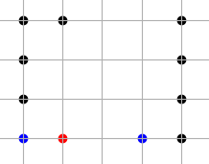

当n≥3时，如果Gn中支配顶点数小于Lm,n的支配顶点数，Dn只能向第n+1列“借”顶点，从而减少自身的支配顶点数。考虑连续k个需要借用G3中顶点的顶点，如图14所示。由于这k个顶点没有被覆盖，所以其左侧的k个顶点一定也不在Dn中。因此再左侧的k个顶点至少有k-2个在其中，这样可以通过这k-2个顶点来进行连接。这样就会出现如图15的情形，其中黑色顶点为L顶点，红色顶点为Dn中借用的顶点，蓝色顶点为红色顶点覆盖集的顶点，即不可能在L中的顶点。

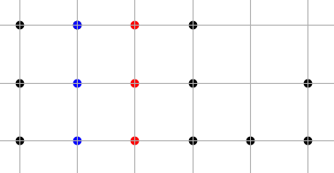

图15 Gn向G3借顶点的形式

由于在G3中有多个连通分量，所以当从Gn中进入G3，并且需要再从G3中出去到Gn时，会有类似图16的情况出现，但是由于要从G3回到Gn，这时候可以使用类似于图16右侧的方式来进行构造，并且增加连接顶点回到原先位置。

当路径的一端在G3中时，如果红色顶点数超过3个，那么就会导致在n+2列的顶点需要n+3列来进行补救，从而可以用右侧图的方法来进行替换。如果红色顶点数小于3个，那么就会导致多出来顶点来进行连接。如果红色顶点为最后一行，那么同样可以用右侧方法来进行替换。

因而，只剩下红色顶点为3个，且不为最后一行的情况。在这种情况下，那么蓝色顶点的下面一个顶点一定属于L。因而这些黑色顶点构成一个n*6的覆盖，然而比起最小值要大，所以不能构成最优解。而如果考虑向下拓展，那么蓝色顶点最下面的顶点也不会带来比另一顶点拓展更优秀的解。从而得证。

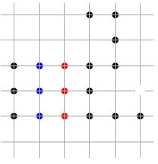 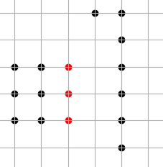

图16 从第n+2列到第n+1列的情形

考虑没有从第n+2列绕到第n+1列的情形，即从第1行开始，一直沿着第n+1列到第m-1行，再通过第n+3列进行补全未覆盖顶点。对于这种情况，由于第n列和第1行一定有交点，所以其第2行并不需要被覆盖，从而只有从第2行向下的顶点才需要被覆盖。而第m行的顶点由于最小性也不会被覆盖，所以最多有m-3个顶点可以被覆盖。而覆盖的代价至少为m-1+1+m-2=2m-2个顶点。从而可以有如图17的构造。将蓝色顶点加入L，从而顶点总数为m-3+1+m=2m-2，即与上述相等。

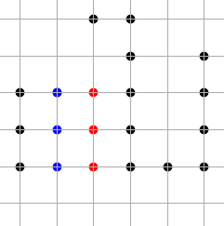 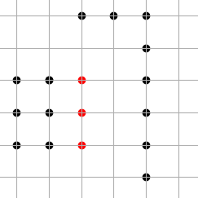

图17 直接到n+1列的情形

因此上述引理得证。

**引理1.3.** 对于格G=Lm,n+3，其最短路径L中，D3+Cn,3的大小至少为m，当3∤m时，至少为m+1。

**证明**. 由于第n+1列可能被Gn覆盖，所以我们将只考虑后2列的覆盖问题。

在证明引理之前，我们将证明一定存在一种情况，使得G3中的每个连通分量都以行为单位进行覆盖，即G3中不存在一行，使得它被它上方和下方的2个不同连通分量覆盖。

若存在这种情况。一定会存在1个连通分量覆盖其第2个顶点，一个连通分量覆盖其第3个顶点。这样的话，就可以将这2个连通分量进行连接，从而形成类似图17右的情况。

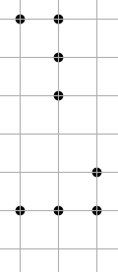 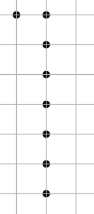 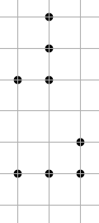

图18 2个连通分量覆盖1行的情形

另外一种情况，即图18的情况。这种情况作为一个特例。可以将2个连通分量看作一个整体，它仍然符合结论。因为2个连通分量D3+Cn,3一共需要至少n+1个顶点才能够覆盖n行。

接下来，我们将使用归纳法证明这个引理。当m=1时，D3+Cn,3最少需要2个顶点。当m=2时，至少需要3个顶点。当m=3时，至少需要3个顶点。如图19所示。

 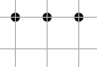 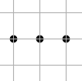

图19 1、2、3行时的连接和支配顶点

假设对于m=k时，结论成立。

对于m=k+1，如果G3中仅有一L连通分量，那么根据[32]的结论，至少需要m个连通支配集的顶点才能够覆盖Lm,2的所有顶点，再加上第n+1列的连接顶点，一共需要至少m+1个顶点。

如果L中有不止1个连通分量，由上述，我们假设所有的连通分量覆盖行不相交的情况。假设其中2个连通分量分别为a行和b行。如果3|a+b，则至多a和b都被3整除，从而有支配顶点和连接顶点加起来至少为a+b。如果3∤a+b，则至多a和b中有一个被3整除，从而有支配顶点和连接顶点加起来至少为a+b+1。因此，对于多个连通分量，D3+Cn,3并不会减少。从而可以证明结论成立。

**定理1.4.** 对于固定的m，定义格Lm,n的最短支配路径L的长度为f(n)，其中m>0，n≥2，则有f(n+3)≥f(n)+m。进一步，当3∤m时，有f(n+3)≥f(n)+m+1

**证明**. 由引理1.2和引理1.3，我们可以得知，对于格Lm,n+3，因为G3中的支配顶点以及G3与Gn间的连接顶点满足定理的加性条件，并且至少存在一种情况，使得Gn中支配顶点数为Lm,n的支配顶点数，所以要使得定理不成立，仅可能有Gn某2个连通分量的连接顶点，被G3中的连接顶点代替，可能包括C3和Cn,3，且G3中的连接顶点数小于Gn中的连接顶点数。

由于连接性只能由第n列的一些结构来决定，所以仅需考虑第n列。由于路径有2个端点，其余结构都是连通的。所以在最后一列会有类似于下图的结构。

对于边在路径中间的情况，有如图20的红色顶点为连接顶点，因此，如果想要利用G3中的顶点减少Gn中的连接顶点，则需要至少5个支配顶点，但是仅能够覆盖3行。在这种情况下，红色顶点属于Cn，而多个2个顶点属于Cn,3并且有3个顶点属于D3。虽然C3+Cn减少了，但是Cn,3+D3比起加性条件增加了。考虑将G3中的顶点延伸，从而覆盖整一行的情况。这样可以通过6个支配顶点覆盖5行。然而，连接顶点并没有减少。如果Gn右侧边的长度仅为4，则有2个连接顶点为邻居，那么就可以通过如右图的拓展方式，使得仅6个支配顶点可以覆盖6行。然而连接顶点也不会减少。

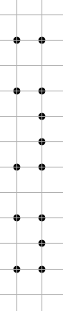 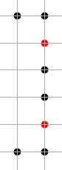 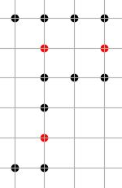 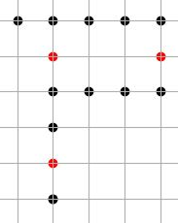 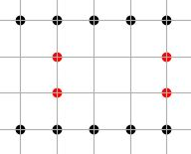

图20 连通分量的不同形式

然而有下列情况，如图所示。这种情况下，Cn减其少2个顶点，但是使得Cn,3增加了2个顶点，并且D3增加4个顶点，从而可以覆盖4行。这种情况下，相当于仅凭借4个顶点就能够多覆盖4行。然而这种情况，由于这种拓展形式，在拓展的起始就可以使用，然而对于n=2或n=3，其最优解并没有不会形成这种拓展形式，这代表当使用这种拓展形式时，Gn并不是最优解。这可能是因为，当n不为1时，要达成如下形式，其上下两行都需要被其余覆盖行覆盖，因而在左侧n列中，存在至少一个非3周期的形式。且当n为1时，这种情况出现超过1次也不会带来额外的覆盖集收益，因为至多增加n个覆盖点。

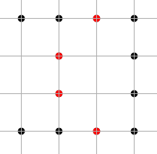

考虑端点的情况，那么在Gn中的某一连接部分就会断裂，出现2个连通分量，再将连通分量通过G3的顶点连接，同时有原先的2个端点一定在第n列，否则一定会增加连接顶点使得端点与G3连接。此时，如果连接顶点减少，我们转而考虑左侧3列。由引理1.1，左侧3列应有至少m个顶点，当3∤m时，至少有m+1个。所以右侧n列顶点数小于f(n)。这时，Lm,n-3向左拓展从n-3列变为n列时，连接顶点一定没有减少。因为在第4列没有端点，否则在第n列不会出现2个端点。因而有Lm,n+3右侧n列可以化为连通且顶点数小于f(n)的形式，从而与f(n)的最小性矛盾。

因此，对于连接顶点，G3中并不会在不增加支配顶点的同时减少连接顶点，因而结合引理1.2和引理1.3，结论得证。

另外，在证明中我们也可以得出，对于任何m>0，n>0，f(n+3)≥f(n)+m。

我们定义标准拓展行为L2,3的最短支配路径加上其与Gn的连接顶点，本质上是L3,3的最短支配路径。这种结构是很有意义的，因为它的两端连通，并且可以仅使用3个顶点覆盖3行，即平均1个顶点覆盖1行。因而对于Lm,n+3，可以使用标准拓展行来对整行进行覆盖，从而将G3中所需的覆盖行减少3行，同时保持所需支配顶点和连接顶点的最小性。我们将证明这个结构对最优解是必要的。

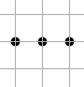

图21 标准拓展行

现在，我们考虑n≥4时，标准拓展行在G3中的使用。我们将继续定理1.4的一些讨论，来考虑 f(n+3)=f(n)+m以及f(n+3)=f(n)+m+1的一些情况。

首先考虑f(n+3)=f(n)+m。当且仅当3|m时才会出现这个结论。由于n=3时，γc(L2,3) = 2，其余情况下γc(L2,n) = n。所以要想覆盖右侧2列，若某一连通分量的覆盖行不是3，则它一定需要比覆盖行至少多1的点用来连接。由引理1.3，除去与标准覆盖行组合的情况，其余情况都可以将2个连通分量在不增加顶点的情况下，变为1个连通分量。因此如果想要达到f(n+3)=f(n)+m，则需要将m的每3行分为1组，取其中间行作为支配顶点。因此仅有3|m的情况下才可以达到。并且由于路径的连通性需要，在Gn中也需要有类似的结构支持，如图22所示。

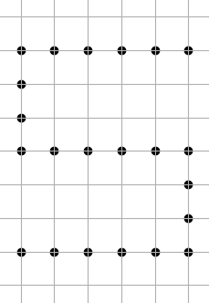

图22 f(n+3)=f(n)+m的拓展

接着考虑f(n+3)=f(n)+m+1。当3|m+1时，显然上述仅使用标准拓展行的结构也能够满足条件。

因此对于3|m以及3|m+1的情况，使用标准拓展行都可以在加性的意义上达到最优。而根据上述描述，我们也可以将标准拓展行与其他结构结合，同时保持顶点数目的最小性。因为最小拓展行无论如何拓展，都会产生相同的拓展形式，并且能够保证格点足够小。所以我们将考虑除去标准拓展行后的一些结构。

**定理1.5.** 对于图G=Lm,n，固定m，除去标准拓展行的拓展方式，当n趋近于无穷时，在平均意义上，不存在小于m+2的3周期拓展方式，即平均每3列不可能小于m+2个顶点。

**证明**. 假设存在小于m+2的3周期拓展方式。 m+2的3周期拓展仅可能由m+1的3周期拓展以及m+2的3周期拓展组合而成。因此我们需要考虑m+1的3周期形式，以及它可能产生的后续3周期形式。

由定理1.4，我们可以得知，对于在Gn最右列的子路径，除标准拓展行，其拓展只能造成多于覆盖行的支配顶点和连接顶点。而对于端点，由引理1.3，1个端点和2个端点造成的拓展形式是可以转化的。因而仅考虑Lm,n中1个端点的拓展形式即可确保路径的最短性，且其结构更具可拓展性。

我们继续考虑Lm,n+3，其中最右3列为拓展列。根据Lm,2的不同情况，有如图23的4种情况，在Gn有相应约束的情况下，可以达到3周期m+1个顶点的最小值。

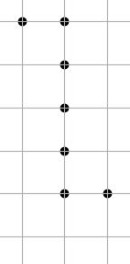 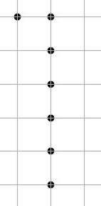 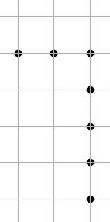 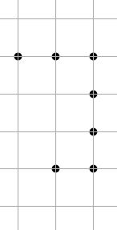

1. (b) (c) (d)

图23 3周期m+1的拓展形式

对于(a)情况，需要在Gn的右下角或者右上角有连接顶点进行连接；对于(b)情况，同(a)的条件；对于(c)情况，需要第n列有对应的顶点来覆盖第n+1列；对于(d)情况，同(c)的条件。

然而上述的(b)和(d)情形是不能保持3周期的连通性的。因为(b)情形的第3列并没有顶点与其相连，所以本质上是一个m+2个顶点的3周期拓展；而(d)情形，在忽略标准拓展行的情形下，如果想要到达后面3列，也需要至少2个顶点才能够连接。所以这2种情形，只可能出现在最后的1个3周期中，从而可以避免连接问题。

因此，如果要使假设成立，仅需要考虑上述(a)和(c)情况。

对于(a)情况，由于其右侧所连接的点在第m-1行，所以它需要先到第m行，才能够使得G3满足m+1个格点的条件。然而此时，当前3周期就需要增加为m+2个顶点。因此我们考虑G3有没有m+2个顶点的情况。然而对于(a)情况，其拓展后的3列，需要支配路径的顶点覆盖Lm,3的全部空间。在这种条件下，会出现下面2种情形。因为如果想要覆盖右下角的顶点，至少需要到达第n+2列最下面的一个顶点，或者第n+3列的倒数第二个顶点，所以会“绕路”，从而增加顶点的个数。因此至少需要m+3个顶点才能够覆盖这3列，从而不能满足假设。

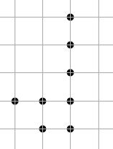 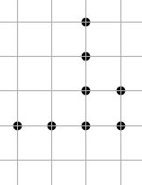

图24 (a)情况的拓展

对于(c)情况，情况也是类似的。我们以考虑形成(c)的条件。由于c需要第n+1列被覆盖，所以在第n列需要有对应的顶点来对G3进行覆盖，同时由于3拓展性，第n-2列需要覆盖第n-1列的最上一点，因此如果要使得这一个3周期为m+1个顶点，上一个3周期至少需要2m个顶点。这使得在一个端点的拓展过程中至多存在1个(c)的形式。从而不能满足假设。

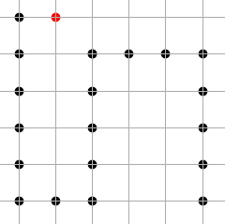 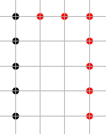

图25 (c)情况的拓展

由定理1.5，除去标准拓展行，Lm,n仅可能有有限个m+1端点的3周期拓展。因此我们可以构造如上右图的拓展。从而可以达到3周期的m+2个格点的拓展。

然而这种情况有一种例外，即我们在证明定理1.4时所讨论的情况。当n>1时，这种情况可以带来m+1个格点的拓展。然而这种拓展是有限制的，因为考虑我们已经讨论过的拓展情形，对于上述3周期拓展，此拓展方式会使得其上下2行都需要其他的连通分量覆盖。因而，其上下只能有1个2周期的拓展。因为如果出现2个2周期拓展，那么反而由于覆盖行的减少会使得Gn的顶点数增多。如果出现2个3周期拓展，那么就会导致这种构造失去意义。因为其3周期拓展的2个端点可以替换中间3周期的连接顶点，从而形成之前讨论过的拓展形式。因而这种拓展，在m≡2(mod 3)时是有意义的。

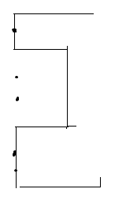

因此，对于Lm,n有2种3周期拓展方式，一种是基于标准拓展行的拓展方式，一种是上述的端点拓展方式。

**定理1.6.** 当m≡0(mod 3)，n≡1(mod 3)时，Lm,n的最短支配路径有3ab+3a-2个顶点。对于m≡2(mod 3)，n≡1(mod 3)，当a<=2时，Lm,n的最短支配路径有3ab+3a+3b个顶点，当a>2时，Lm,n的最短支配路径有3ab+3a+3b-1个顶点。

**证明**. 由于在m≡0(mod 3)或m≡2(mod 3)的情况下，标准拓展行可以带来m个或者m+1个顶点的3周期拓展方式。因此其拓展一定优于m+2的3周期拓展方式。

由于仅有1列的时候，有Lm,1的最短支配路径为m-2，这其中有个支配顶点，和m-2-个连接顶点，所以可以通过这些连接顶点来连接标准拓展行，如图25所示。

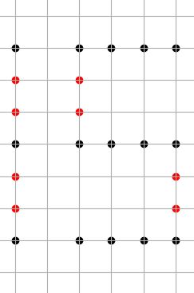 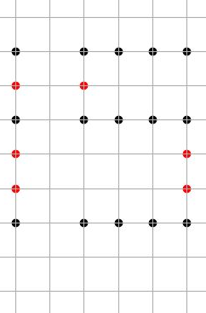

图25 m≡0(mod 3)，n≡1(mod 3)和m≡2(mod 3)，n≡1(mod 3)的拓展形式

由于对于m≡0(mod 3)，每3列标准拓展行会多出来m个顶点；对于m≡2(mod 3)，每3列标准拓展行会多出来m+1个顶点。因此对于这两种情况进行的构造都将达到最优解。

从而有m≡0(mod 3)，n≡1(mod 3)时，Lm,n最短支配路径顶点数为：

a(3b+1)+2(a-1) = 3ab+3a-2。

m≡2(mod 3)，n≡1(mod 3)时，Lm,n最短支配路径顶点数为：

(a+1)(3b+1)+2(a-1)+1 = 3ab+3a+3b。

**定理1.7.** 令a=，b=，a≥1，b≥1。当 m≡0(mod 3)，n≡0(mod 3)时，Lm,n的最短支配路径顶点数为min(3ab+2a-2, 3ab+2b-2)。m≡0(mod 3)，n≡2(mod 3)时，Lm,n的最短支配路径顶点数为min(3ab+4a-2, n≥11 ? 3ab+3a+2b-2: 3ab+3a+2b-1)。m≡2(mod 3)，n≡2(mod 3)时，Lm,n的最短支配路径顶点数为min(m≥11 ? 3ab+4a+3b : 3ab+4a+3b+1, n≥11 ? 3ab+4b+3a : 3ab+4b+3a+1)。且都形如下图的格点形式。

**证明**. 由于在定理中，上述三者都为m或者m+1拓展形式，而非m+2拓展形式，所以其拓展结构是固定的。由于三者的证明思想类似，我们将只证明较困难的m≡0(mod 3)，n≡2(mod 3)情况。我们使用归纳法对a、b的大小进行交替归纳。

当a=1时，由于L3,n=3b+2，即只取中间列，所以结论成立。

当b=1时，由于L5,3只有中间一列有顶点。我们这时候有两种选择，一种是将L5,3按照中间一列进行5+2=7的拓展，另一种是将其变为标准拓展行的拓展形式。显然，对于L5,6有如图26的结果。然而对于L5,9，两种拓展的结果是相同的，因而当a≥3时，标准拓展行对应的支配路径顶点数更小。即有如图26左的拓扑形式。

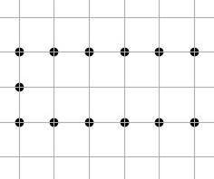 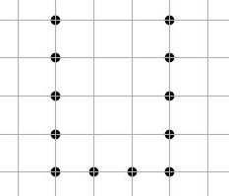

图26 L5,6的两种情况

当a=k时，我们已经证明了b≤k-1和a≤k-1的最优形式。我们可以以类似于上面的方式进行证明。由于拓展的方式依然只有2种，所以对于m+2的拓展方式，我们有格点数为a(3b+2)+2(a-1)=3ab+4a-2。对于m的拓展方式，我们有格点数为3a(b+1)+2(b-1)+1=3ab+3a+2b-1。因此当a<2b+1时，我们以m+2的方式进行拓展，当a≥2b+1时，我们以m的方式进行拓展。从而保证了格点分布形式。

同理，对于b=k，也有相同的结果。因而结论得证。

对于m≡0(mod 3)，n≡0(mod 3)的情况也是同理，可以对a的大小进行归纳。当a=k-1成立时，可以得到L3k,3k-3的最优解，从而可以通过拓展变为L3k,3k的最优解，且旋转90度可以变为m个格点的3周期拓展形式。同理可证m≡2(mod 3)，n≡2(mod 3)的情况。

**定理1.7.** 令a=，b=，a≥1，b≥1。当 m≡1(mod 3)，n≡1(mod 3)时，Lm,n的支配路径上界为3ab+3a+3b-1，当a→∞，b→∞时，可以收敛到最优解。

**证明**. 由于m≡1(mod 3)，n≡1(mod 3)时，只能有m+2的3周期拓展，标准拓展行不能带来更小的支配路径拓展方式。因此，我们在这里考虑近似解。

可以考虑如图27的拓展方式。由于仅有1列时，每3周期会出现2个类似于红色顶点的连接顶点，所以可以以标准拓展行将其进行拓展，因此可以有如右图的结构。其顶点数为3b(a+1)+3a-1=3ab+3a+3b-1。

 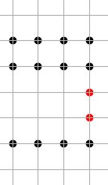

图27 m≡1(mod 3)，n≡1(mod 3)的拓展形式

根据[32]，Lm,n的最小连通支配集的大小为3ab+2a+2b，这也是最短支配路径的下界，因而有



因此，当a→∞，b→∞时，上述构造可以收敛到最优解。

**定理1.8.** 令a=，b=，a≥1，b≥1。当 m≡1(mod 3)，n≡1(mod 3)时，当a≥3或b≥3时，Lm,n的支配路径上界为3ab+3a+3b-3，当a→∞，b→∞时，可以收敛到最优解。

**证明**. 由于m≡1(mod 3)，n≡1(mod 3)时，因为由上述讨论，我们得知尽可能出现至多2种的n+1的3周期拓展，而这种拓展带来的收益即会使得定理1.7的上界减2，因而有如定理结果。

**定理1.9.** 令a=，b=，a≥1，b≥1。当 m≡1(mod 3)，n≡1(mod 3)时，Lm,n的支配路径为((a+b>4) ? 3ab+3a+3b-3: 3ab+3a+3b-1-(a+b-2))。

**证明**. 由于m≡1(mod 3)，n≡1(mod 3)时，因为由上述讨论，我们得知尽可能出现至多2种的n+1的3周期拓展，而这种拓展带来的收益即会使得定理1.7的上界减2，因而有如定理结果